**QUBE2SPACE**

**RAPORT TEHNIC PRELIMINAR**

**Echipă**

|  |  |
| --- | --- |
| Nume echipă: |  |
| Lider echipă: |  |
| Membri echipă: |  |
|  |  |
|  |  |
| Profesor coordonator: |  |

**Abstract**

Raportul tehnic trebuie să conțină un Abstract(<1 pag). Acesta constă într-un rezumat ce trebuie să includă: o scurtă descriere generală a PocketQube-ului, să identifice misiunile acestuia, să identifice caracteristicile unice/determinante ale PocketQube-ului (ex: senzori, microcontroller, funcții speciale) și orice altă informație necesară.

*Cuvinte cheie: descriere, misiune, caracteristici, funcții speciale*

**Introducere**

Raportul tehnic trebuie să conțină o introducere. Această secțiune conține o vedere de ansamblu a echipei, structura acesteia, strategii de management, viziunea echipei. Introducerea va repeta anumite informații incluse și în rezumat.

*Cuvinte cheie: echipă, experiență, viziune, strategie*

**Misiune principală**

Echipa trebuie să construiască și să programeze un PocketQube care să îndeplinească în mod obligatoriu următoarea misiune principală:

Să măsoare pe tot parcursul zborului:

* Temperatura aerului;
* Presiunea aerului.

Datele achiziționate trebuie stocate pe un card SD în format “.csv” sau “.txt”, cu frecvență de eșantionare de minim 1 Hz. După zbor, echipa va trebui să analizeze (de exemplu: calculul altitudinii folosindu-se de presiunile măsurate) și să genereze grafice folosindu-se de datele obținute (de exemplu: calculul altitudinii în funcție de timp ).

**Misiune secundară**

Vor fi detaliate obiectivele secundare propuse de către echipă.

**Modalitățile propuse privind implementarea funcționalităților:**

Se va detalia strategia/modul prin care vor fi create și implementate misiunile menționate mai sus

**Echipamente necesare**

Componentele și instrumentele necesare, link-urile către acestea și cantitatea fiecăruia.

**Etapele necesare realizării proiectului**

Echipa va detalia fiecare etapă necesară realizării: modul de obținere al fiecărei părți a proiectului, instrumentele utilizate și măsurile de precauție luate

**Diagramă bloc**

Pot fi folosite programe cum ar fi drop.io sau diagrams.net.

Exemplu:

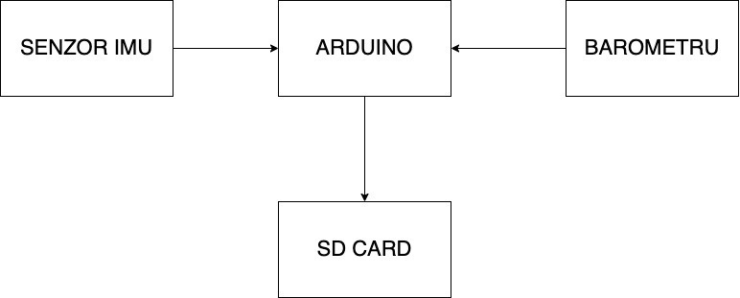

**Concluzii**

Concluziile trebuie să includă un rezumat a ceea ce echipa vrea să obțină cu acest proiect și o reflecție asupra acestui lucru.